INDICAÇÃO Nº 476/2022

Súmula - Indico ao Poder Executivo Municipal, na pessoa do Excelentíssimo Senhor Igor Soares Ebert, Prefeito Municipal, que oficie à Secretaria ou Departamento responsável, da necessidade de construção de uma nova UBS no bairro COHAB, neste município.

INDICO à Mesa, após ouvir o douto plenário, na forma regimental vigente, que seja oficiado ao Excelentíssimo Senhor, Igor Soares Ebert, Prefeito Municipal, que oficie a Secretaria ou Departamento responsável, da necessidade de construção de uma nova UBS no bairro COHAB, neste município.

Justificativa

Senhor Presidente; -
Senhores Vereadores; -
Senhoras Vereadoras; -

Esta indicação se faz mais que necessária, em razão da grande demanda de atendimentos diários de munícipes na Unidade Básica de Saúde do bairro acima mencionado. E atendendo aos pedidos da grande população de munícipes que habitam aquele bairro e também os servidores daquele setor público, faço esta solicitação. A realização desta construção irá trazer muitos benefícios a todos, visando um espaço mais amplo com muita infraestrutura que trará bastante conforto, agilidade, praticidade a todos, haja vista que deverá ter acomodações dignas de uma excelente unidade de básica de saúde. Por esse motivo que faço essa solicitação, que contando com o apoio dos nobres pares e atendimento por parte do órgão responsável, antecipo meus agradecimentos.

Sala das Sessões, Bemvindo Moreira Nery, 27 de janeiro de 2022.
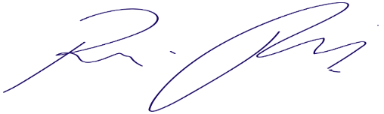

Vereador Rafael Alan de Moraes Romeiro
Professor Rafael
Presidente
PODEMOS

